**Церах Зофия Леонова (Cierachowna Zofija)**

17 апреля 1788 г – крещение (НИАБ 136-13-894, лист 4об, №28/1788-р (ориг)), (РГИА 823-2-18, лист 236,№12/1788-р (коп)).

**НИАБ 136-13-894:** Лист 4-об. **Метрическая запись №28/1788-р (ориг).**

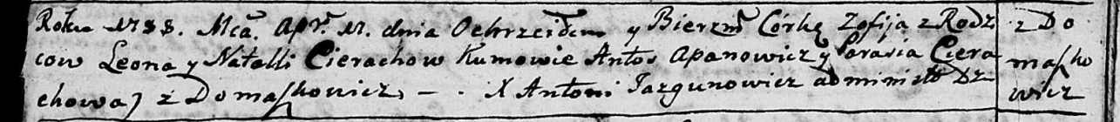

Дедиловичская Покровская церковь. 17 апреля 1788 года. Метрическая запись о крещении.

Cierachowna Zofija – дочь родителей с деревни Домашковичи.

Cierach Leon– отец.

Cierachowa Natalla – мать.

Apanowicz Antoś - кум.

Cierachowa Parasia - кума.

Jazgunowicz Antoniusz – ксёндз.

**РГИА 823-2-18:** Лист 236. **Метрическая запись №12/1788-р (коп).**

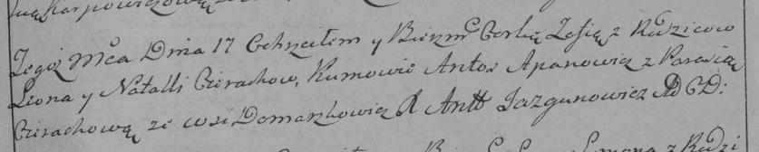

Дедиловичская Покровская церковь. 17 апреля 1788 года. Метрическая запись о крещении.

Cierachowna Zofia – дочь родителей с деревни Домашковичи.

Cierach Leon – отец.

Cierachowa Natalla – мать.

Apanowicz Antos– кум.

Cierachowa Parasia- кума.

Jazgunowicz Antoni– ксёндз.